Этап метапредметной игры «Знание. Практика. Успех»
Правильное питание – залог здоровой и счастливой жизни.
Цель: создание благоприятных условий для формирования у учащихся внимательного отношения к собственному здоровью посредством соблюдения правильного питания.
Задачи:
1. Научить учащихся придерживаться здорового образа жизни.
2. Способствовать формированию умения делать выбор в пользу полезных продуктов питания.
3. Научить учащихся дифференцировать продукты питания на вредные и полезные.
4. Развивать критическое мышление у учащихся.
Форма проведения: беседа, практическая работа.
Продолжительность проведения урока: 30 минут
Межпредметные связи: медицина, биология, экология, химия, физика.
Технологии: здоровьесберегающая технология, ИКТ, проектно – исследовательская, технология развития критического мышления.
Материальное обеспечение: листы бумаги, шариковые ручки, пакеты с рабочим материалом, таблицы с названиями вредных пищевых добавок, этикетки продуктов питания.
Оборудование: компьютер, экран, проектор.
(на доске написан эпиграф)
Мы живем не для того, чтобы есть, а едим для того, чтобы жить.
(Сократ)
Ход урока:
(Учащиеся разделены на четыре группы)
- Организационный момент. Определение темы урока. (2 мин.)
Учитель: Здравствуйте, ребята! Я говорю вам «здравствуйте», а это значит, что я желаю вам здоровья. Здоровье для человека - главная жизненная ценность. Но, к сожалению, мы не умеем беречь его. А ведь, я думаю, что каждому из вас хочется вырасти сильными, красивыми, здоровыми.
Сегодня наш урок будет посвящен очень важной теме. Посмотрите, пожалуйста, на экран. (На экран проецируются картинки по теме «Здоровое питание»). Чему будет посвящён наш урок? (Здоровому питанию)
Итак, на данном этапе метапредметной игры мы поговорим о здоровом питании.
- Беседа по теме «Здоровое питание» (3 мин.)
Да, одним из правил сохранения здоровья является здоровое питание.
Культура питания - неотъемлемая часть общей культуры человека. И суть здесь не только в знании того, в какой руке держать вилку, а в какой нож. Главное – необходимо чётко представлять, сколько и чего можно съесть, чтобы не повредить своему здоровью. А для этого надо разбираться хотя бы в основах здорового питания
- Что такое питание?
(Это процесс усвоения организмом питательных веществ, необходимых для поддержания жизни, здоровья и работоспособности)
Что значит здоровое питание?
(Где есть полезные продукты)
- Какие продукты называются полезными?
(Продукты, в которых есть вещества, без которых человек не может жить и развиваться. Они необходимы человеку каждый день).
- Что такое режим питания?
(Кратность приёма пищи, интервалы между приёмами пищи, распределение калорийности суточного рациона между отдельными приёмами. Наиболее рациональным является четырёхразовое питание).
Про здоровье люди думали и в древности, и это нашло отражение в пословицах и поговорках.
- Игра – собрать пословицы (3 мин.). Каждой группе нужно собрать по 2 пословицы.
Умеренность мать здоровья
Всякому нужен и обед и ужин
Каковы еда и питьё, таково и житьё
Здоровье близко: ищи его в миске
Чем больше пожуешь, тем дольше проживешь
После обеда полежи, после ужина походи
Когда я ем, я глух и нем
Какая еда, такая и ходьба
- Практическая работа (15 мин.)
Учитель: наблюдения взрослых за вами показали, что многие из вас являются любителями фаст-фуда, чипсов, газировки. А, знаете ли вы, что эти продукты содержат много вредных веществ и мало витаминов?
Работа по группам (задания на листочках)
I группа (проводят опыты с чипсами) приложение 1
II группа (проводят опыты с кока-колой) приложение 2
III группа (работа с текстом про колбасу) приложение 3
IV группа (работа с текстом про конфеты) приложение 4

V . Работа с упаковками от продуктов питания (4 мин.)
Учитель: А обращаете ли вы, что написано на упаковках продуктов питания?
Посмотрите внимательно на упаковки, которые лежат у вас на столах. На каждой из них должна быть этикетка с названием продукта питания, а также информацией о нём. Нередко на таких этикетках можно найти длинные списки пищевых добавок, особенно на сладостях, лимонадах, кондитерских изделиях и т.д. Вы знаете что-нибудь о пищевых добавках? Что они представляют из себя? Из-за чего в их названии можно обнаружить букву «Е»? (Обучающиеся выражают собственные точки зрения).
Учитель: В настоящее время производство продуктов питания вряд ли может обойтись без пищевых добавок. Ведь они применяются для длительного сохранения продуктов питания, улучшения их цвета, усиления вкуса. В Европейском союзе была принята система по кодификации пищевых добавок: каждая из них была обозначена буквой «Е», а также цифрой. Согласно этой системе, красители (с Е-100 по Е-199) могут быть добавлены, например, в кондитерские изделия, маргарин. Пищевые добавки (с Е-200 по Е-299) способствуют увеличению срока хранения продукта. Антиоксиданты (с Е-300 по Е-399) могут защитить продукт питания от окисления, они добавляются в жевательные резинки, сладости. Стабилизаторы (с Е-400 по Е-490) могут поддерживать продукты питания в желеобразной консистенции. Эмульгаторы (с Е-500 по Е-599) могут быть использованы в процессе приготовления водно-жировых смесей, например, майонеза. Также не обходится и без усилителей вкуса и ароматизаторов (с Е-600 по Е-699), которые добавляются в соусы, колбасные изделия. Среди пищевых добавок могут встретиться особо вредные добавки, перечень которых вы можете найти в таблицах, которые лежат на ваших столах.
Вам нужно определить, входят ли в состав продуктов питания (упаковки для которых лежат на столах) опасные пищевые добавки. Выпишите названия вредных пищевых добавок, которые вам встретятся. Для выполнения данного задания воспользуйтесь таблицами (приложение 5). Проанализируйте, какие заболевания у человека они могут вызвать.
Учитель: К сожалению, у нас вряд ли получится вовсе исключить все продукты питания из рациона, в состав которых входят опасные пищевые добавки, но ограничить их употребление можем.

  - Подведение итогов. Рефлексия. (3 мин.)
Закончи предложение:
1. Я узнал, что …..
2. Я думаю, что …
3. Я надеюсь, что в будущем…
4. Теперь я буду стараться питаться…
5. Я думаю, что для моего здоровья полезно…
Учитель: Ребята, наш урок подошёл к концу. Я желаю вам крепкого здоровья! Не забывайте о том, что нужно укреплять свое тело и дух!

ПРИЛОЖЕНИЕ 1
I группа (опыты с чипсами)
ОПЫТ №1
- Положите в стакан несколько ломтиков чипсов.
- Добавьте в стакан небольшое количество воды.
- Погрузите в раствор кусочек белой ткани и оставьте на несколько минут.
- Достаньте ткань из воды.
- Сделайте вывод о результатах опыта.
ОПЫТ №2
- Положите в стакан несколько ломтиков чипсов.
- Добавьте в стакан небольшое количество воды.
- Добавьте в раствор 2 - 3 капели йода.
- Сделайте вывод о результатах опыта.
ОПЫТ №3
- Положите на салфетку ломтик чипсов.
- Осторожно согните салфетку пополам, раздавив испытуемый образец на сгибе бумаги.
- Удалите кусочки чипсов с салфетки.
- Сделайте вывод о результатах опыта.
ОПЫТ №4
- Положите в стакан несколько ломтиков чипсов.
- Добавьте в стакан небольшое количество воды.
- Попробуйте воду на вкус.
- Сделайте вывод о результатах опыта.

ПРИЛОЖЕНИЕ 2
II группа (опыты с кока – колой)
ОПЫТ №1
- Налейте в стакан небольшое количество кока – колы.
- Опустите скорлупу куриного яйца в стакан с кока – колой.
- Оставьте на несколько минут.
- Сделайте вывод о результатах опыта.
ОПЫТ №2
- Налейте в кружку с чайным налётом кока – колу так, чтобы жидкость закрывала налёт.
- Стакан оставьте на некоторое время.
- Вылейте кока – колу в раковину.
- Сделайте вывод о результатах опыта.

ОПЫТ №3
- Налейте в стакан небольшое количество кока – колы.
- Погрузите в стакан конфеты «Ментос».
- Сделайте вывод о результатах опыта.

ПРИЛОЖЕНИЕ 3
Задание: прочитать внимательно текст и разгадать кроссворд.
История колбасы
Еще за 500 лет до н.э. колбасу активно готовили. В Греции, Риме колбаса появилась в попытке сохранить мясо как можно дольше в условиях жары. Там впервые начали забивать очищенные кишки мясом и специями, вялить мясо в тени или на солнце, а затем и сушить над дымом. Последний способ предохранял мясо от мух, и делал продукт еще более безопасным. Особенно часто вялили колбасы над дымом в странах с холодным климатом. На Руси уже в 12 веке колбаса была обычным продуктом, что подтверждается найденной в Новгороде грамотой. К 17 веку в России германские поселенцы открыли первые колбасные мастерские.
Версий происхождения названия продукта множество. Во многих языках есть словосочетания или слова, которые по звучанию напоминают «колбасу». Возможно, все они связаны между собой. Например, в тюркских языках это переводится как «жареное на сковороде» и «давить рукой», что является отсылкой к способу изготовления колбасы. А на иврите «колбаса» обозначает «всякую плоть», поскольку продукт готовили из разного мяса и обрезков.

Польза колбасы
Натуральная колбаса состоит из мяса, специй, субпродуктов, жира, помещенных в оболочку из кишки или ее замены. Колбаса, сделанная по ГОСТу, не только вкусна, но еще и полезна. К сожалению, большинство современных колбас не отличаются таким хорошим составом. В целях экономии мясной белок заменяется на соевый, жир – на растительные масла, для красивого цвета используются красители. Поэтому, говоря о пользе колбасы, мы будем говорить именно о натуральном продукте.
Натуральная колбаса является хорошим источником энергии и белков. Животные жиры отлично питают организм в условиях скудного рациона. Субпродукты, входящие в состав колбас, содержат много полезных витаминов. В чистом виде такие продукты редко кто ест, а в виде колбасы это доступнее и вкуснее.
Колбасы готовятся из разного мяса и даже из крови, поэтому влияние на организм будет отличаться. Например, кровяная колбаса содержит много железа, что помогает бороться с анемией и полезно при кровопотере и упадке сил. Продукт из мяса птицы или диетической говядины содержит мало жиров, поэтому не нанесет вреда сердцу, сосудам и желудку. Белки из такого мяса легко усваиваются и служат «сырьем» для построения собственных мышц.

Вред колбасы
Большинство колбас скорее вредны для здоровья. Поэтому их нужно есть очень ограниченно, а детям и людям с заболеваниями желудка и кишечника колбасу и вовсе нужно исключить из рациона.
В колбасе трудно найти положительные качества. Мяса в колбасе, в лучшем случае, до 40%. Причем часто это мясо низкого качества, субпродукты, перемолотые хрящи и т.д. Остальное – соя, крахмал, желатин, пищевые добавки, усилители вкуса, красители.
Нитриты, используемые для розовой окраски колбасных изделий при регулярном употреблении вызывают рак, это научно доказано. Фосфаты в колбасе нужны для удержания влаги. Но они опасны тем, что нарушают усвоение кальция. Это может привести к остеопорозу или рахиту», - считает гастроэнтеролог, амбассадор сервиса ПроДокторов Инна Мазько.

КРОССВОРД
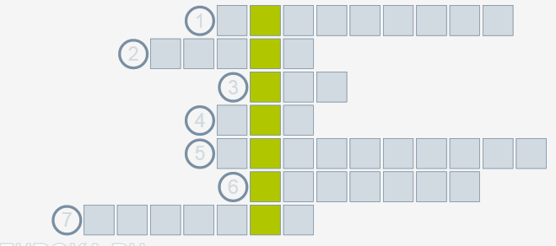
Вопросы по горизонтали:
1. Благодаря этому компоненту колбасные изделия нам кажутся очень вкусными
2. Строительный материал для клеток всех живых организмов
3. Этот ингредиент получают из растения семейства Бобовые. Им заменяют белок в колбасных изделиях
4. Резерв энергии для нашего организма, неотъемлемый компонент всех колбас.
5. Заболевание, к которому может приводить чрезмерное употребление колбасы, характеризующееся хрупкостью костей.
6. Этот компонент является углеводом, добавляется в колбасу для удержания в ней влаги.
7. Это вещество состоит из животного белка, поэтому его используют в пищу как добавку. Он усиливает вкус и цвет еды

ПРИЛОЖЕНИЕ 4
Задание: прочитать внимательно текст и разгадать ребусы.

Конфеты
Когда-то конфеты считались не лакомством, а лекарством. Не случайно слово «конфеты» переводится с латинского языка как «приготовленное снадобье».
Постепенно конфеты переместились из аптек в магазины. А в середине осени все сладкоежки мира официально отмечают свой праздник. В Европе существует приятная традиция – готовить в этот день конфеты своими руками по семейным рецептам, а потом приглашать гостей на чаепитие или самим идти в гости на дегустацию. В России во многих городах в этот день людей прямо на улицах угощают конфетами местных кондитерских фабрик, и эти «вкусные» акции пришлись по душе взрослым и детям.
Всемирный день конфет: история праздника
Сегодняшнее лакомство появилось еще в Древнем Египте. Согласно легенде, кто-то нечаянно опрокинул сосуды с инжиром, медом и орехами, содержимое перемешалось и застыло. Полученную смесь было жалко выбрасывать, ее соскребли, порезали, попробовали и восхитились – так и получились первые конфеты. На Востоке для изготовления конфет использовали в основном инжир и миндаль. Именно арабы впервые стали делать конфеты с применением сахара. Примечательно, что конфеты начали изготавливать с применением сахара именно арабы. Славяне готовили лакомство из патоки, кленового сиропа и меда.
В начале XIX века в России многие богатые барышни, которые были приглашены на званые приемы, старались незаметно прятать в сумочки конфеты. Эксперты объясняют, что в те годы в России не было конфетных фабрик, и для каждого подобного торжества кондитеры самостоятельно готовили конфеты, пользуясь при этом своим рецептом.
В середине XIX века приобрести шоколадные конфеты можно было только в аптеках. Джон Нойхауз, аптекарь из Брюсселя, предлагал лечить этими сладкими «таблетками» нервные расстройства и кашель. Даже сегодня многие прибегают к такому «лекарству», чтобы улучшить настроение и получить «гормон счастья».
ПОЛЕЗНО
– Конфеты – источник глюкозы, которая является питательным веществом для мозга. С их помощью можно придать организму сил и повысить настроение.
– Наиболее полезны конфеты шоколадные, с высоким содержанием какао. В составе шоколада имеются антиоксиданты, которые предохраняют сосуды и замедляют старение. Также в шоколаде есть магний, успокаивающий нервную систему.
ВРЕДНО
– В большинстве конфет содержатся красители и ароматизаторы, которые могут вызвать аллергическую реакцию и раздражение желудка.
– Большое количество сладкого может негативно отразиться на фигуре.
– Регулярное употребление «быстрых» углеводов, из которых состоят конфеты, вызывает привыкание.
Интересные факты о конфетах:
• В Нидерландах изготовили самую большую конфету из шоколада и марципана – весом 1,85 тонны.
• В Дании презентовали самый большой леденец – весом 1,37 тонны.
• В Америке изготовили самый большой шоколадный трюфель – больше двух метров в высоту и весом 3 тонны.
• В Брюсселе из шоколада построили самый длинный шоколадный поезд с несколькими вагонами. Причем каждый вагон соответствовал стилю какой-то определенной эпохи.
• Леденец «Чупа-Чупс» удостоился чести в 1995 году побывать в космосе.
• Киндер-сюрприз придумали в России на фабрике крупнейшего шоколадного короля Алексея Абрикосова (сегодня это фабрика «Бабаевская»), но находку не запатентовали, и теперь мы едим шоколадные яйца преимущественно импортного производства. Самая крупная коллекция этикеток конфет стран СНГ находится у новосибирского коллекционера.
• Жительница Кузбасса Светлана Безносова за 60 лет собрала более 100 тысяч конфетных фантиков.

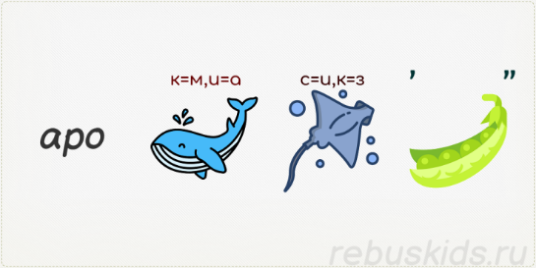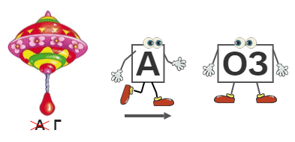

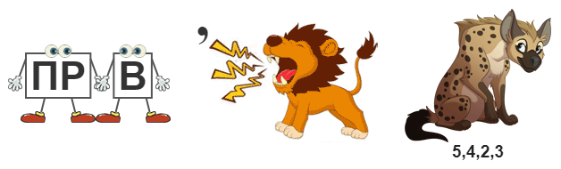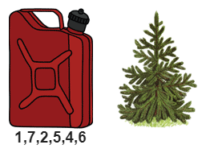

ПРИЛОЖЕНИЕ 5
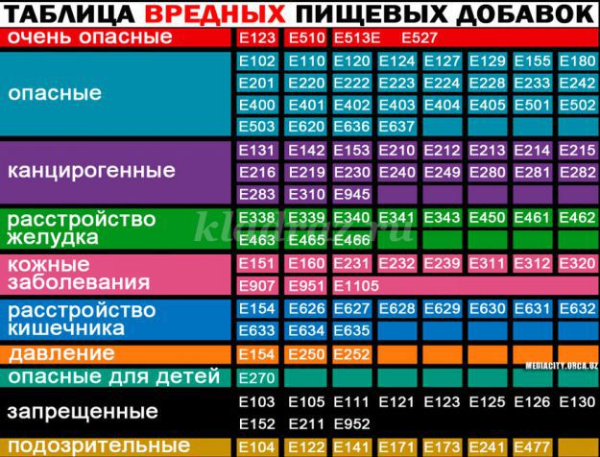

ПРИЛОЖЕНИЕ 6
Задания | I группа | II группа | III группа | IV группа | Сумма баллов
Пословицы | 0,2 | 0,2 | 0,2 | 0,2 | 0,8
Пр. часть | 1 | 0,9 | 0,7 | 0,8 | 3,4
Пищевые добавки | 0,2 | 0,2 | 0,2 | 0,2 | 0,8
ИТОГО: 5 баллов

